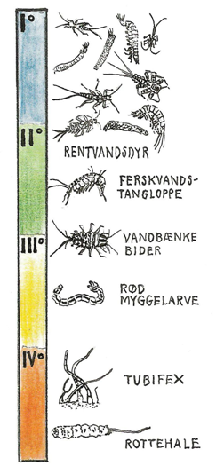
Formål: At få et indtryk af livet i vandmiljø og bestemme forureningsgraden.

Teori: Vi benytter en forenklet udgave af Makroindex metoden.
Metoden bygger på følgende principper:
- Jo bedre iltforholdene, jo flere forskellige dyrearter.
- Et u-forurenet vandløb har høj diversitet (mange forskellige dyr).
- Nogle arter er mere følsomme over for dårlige iltforhold end andre. Enkelte arter er pga. deres åndedrætssystemer meget tolerante over for dårlige iltforhold. Disse kan have en direkte fordel af, at der er meget organisk stof (føde) og få konkurrenter og rovdyr.

FORSKELLIGE DYRS ILTKRAV | Minimum oxygenkrav (mg/L)
Rød børsteorm (Tubifex) | 0,3
Myggelarver (Chironomus) | 0,7
Vandbænkebider (Asellus) | 2,5
Tangloppe (Gammarus) | 4,5
Døgnfluelarve (Heptagenia) | 9,5
Karpe, suder | 3
Gedde, ål | 4-5
Laksefisk | 6

Ved denne metode måles forureningstilstanden på grundlag af større (synlige) dyr. Bunddyrene har været udsat for de forureningstilstande der er i søen gennem længere tid, og er derfor et bedre mål for forureningstilstanden sammenlignet med fysisk/kemiske metoder, der kun giver et øjebliksbillede af situationen.

Forureningsgraden er ofte et spørgsmål om, hvor meget ilt, der er til rådighed for de levende organismer. Ved stigende forurening vil den tilgængelige ilt-mængde blive mindre og mindre, og kun dyr med ”velfungerende” iltoptagende organer kan leve der.

Ved metoden anvender man såkaldte INDIKATORDYR. Et godt indikatordyr skal have følgende karakteristika:

*være stedfast (dyr, der hurtigt kan bevæge sig over store afstande, kan blot flygte, hvis miljøet bliver for ubehageligt for dem og er derfor ikke noget godt indikatordyr).
*nemt at fange
*nemt at genkende
*være jævnt fordelt i området
*skal have et specifikt iltkrav (enten stort ilt-krav eller lille ilt-krav)
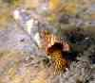
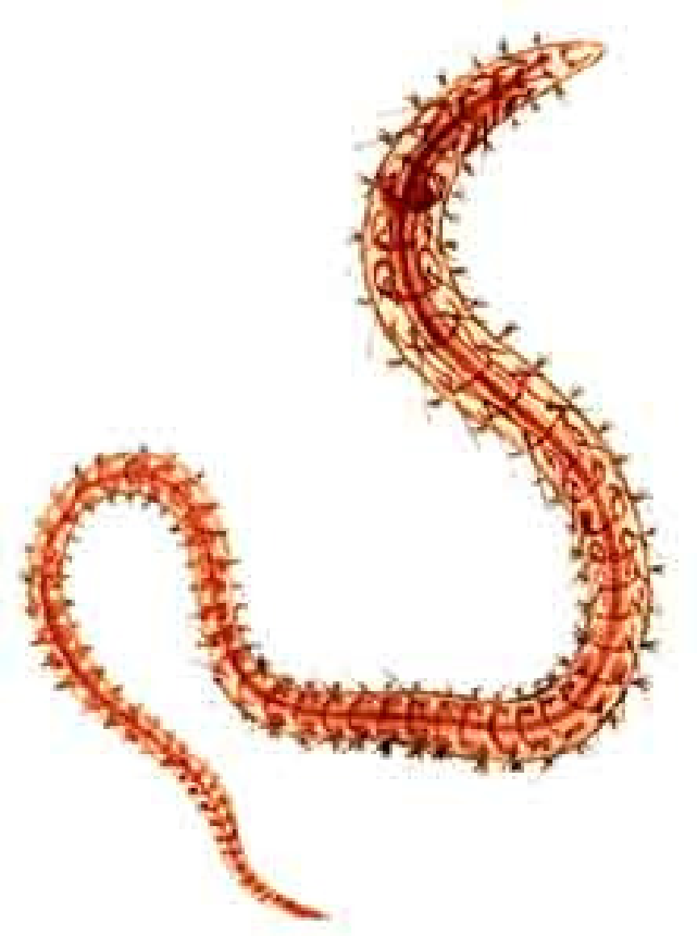
Ex på indikatordyr
TUBIFEX (Slambørsteorm)
VÅRFLUELARVE

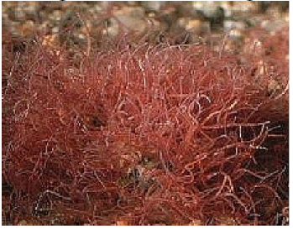
Tubifex: (rød slambørsteorm) se billede. Tubifexen er en ca 3 cm lang orm. Den er rød, da den indeholder hæmoglobin. Tubifexen optager ilt over hele overfladen (både den ydre og den indre (tarmoverfladen)). Det giver den en meget stor og effektiv iltoptagende overflade i forhold til dyrets størrelse og den kan således leve på steder med et ekstremt lavt iltindhold. Tubifexen lever på bunden, hvor den halvt nedgravet æder løs af det organiske materiale, der findes her. Halen bevæges frit over bunden, og da den er meget synlig (rød!) vil den hurtigt blive fanget og ædt af andre dyr, men på grund af det lave iltindhold i vandet (den store forurening) er der imidlertid ingen fjender. På stærkt forurenede steder kan bunden ligne et rødt fløjlstæppe på grund af enorme mængder af Tubifex.

Generelt for stærkt forurenede steder: det er ganske få arter, der kan overleve her, men da der ingen fjender er (lille prædatortryk) , findes de i enorme mængder (få arter – mange individer). Man siger at økosystemet har en lille biodiversitet. Tubifexen er således et indikatordyr for stærkt forurenet vand (en forurenings indikator). Tubifexen kan sagtens leve på steder med stort iltindhold, men det kan alle dens fjender også, og på grund af dens synlighed (rød), vil den hurtigt blive fanget og spist.
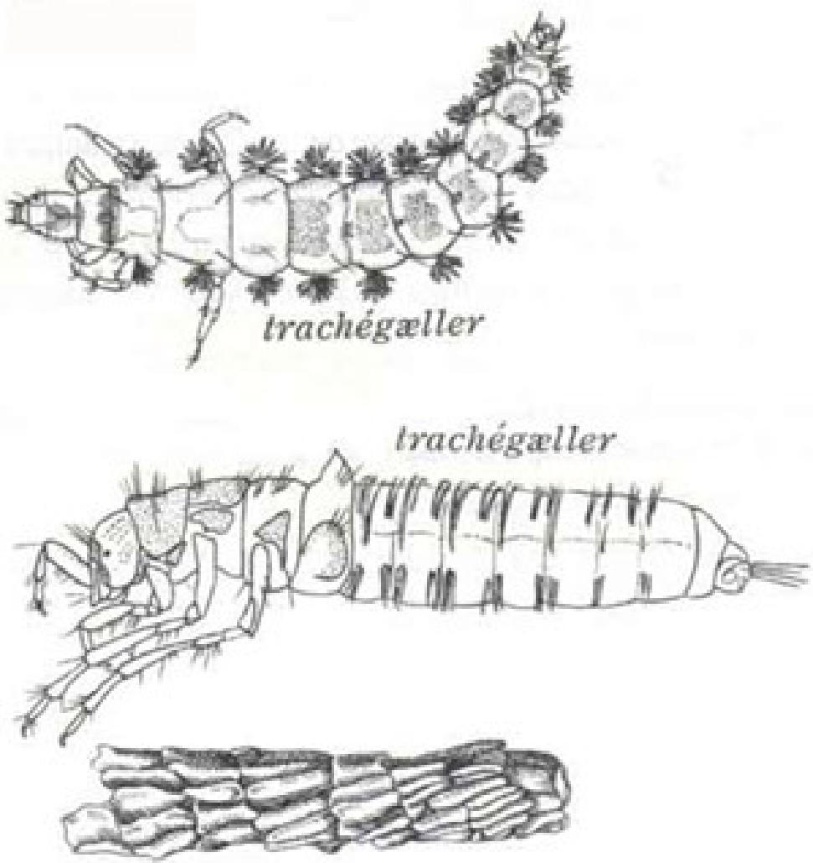
Vårfluelarve:
Vårfluelarven er et eksempel på et indikatordyr fra det rene vand (en rent vands indikator) med stort iltindhold. Den ånder ved hjælp af gæller på bagkroppen (se fig.) (traché gæller). De er små og ikke særlig velfungerende, så vårfluelarven er nødt til at opholde sig i iltrigt vand, hvor der også lever rigtig mange andre dyr. Da den er noget af en ”laber larve”, har den rigtig mange fjender – man siger, der er et stort prædator tryk (prædator = rovdyr). Vårfluelarven bliver nødt til at kamuflere sig, og det gør den ved at bygge et lille rør (få mm i diameter og 2-3 cm lang) af plantedele eller sandkorn, som den spinder sammen og gemmer sig i. Det gør, at den bliver meget svær at få øje på.
Til gengæld bliver vandstrømmen til gællerne på bagkroppen stærkt reduceret, hvilket medfører, at den kun kan leve på steder med meget stort iltindhold i vandet (læs: næsten ikke forurenet vand). Billede: Vårfluelarven i sit ”hylster”

Generelt for det rene vand: mange forskellige arter (alle kan leve her), men få individer af hver art på grund af et stort prædatortryk (man æder hinanden). Økosystemet siges at have en stor biodiversitet.
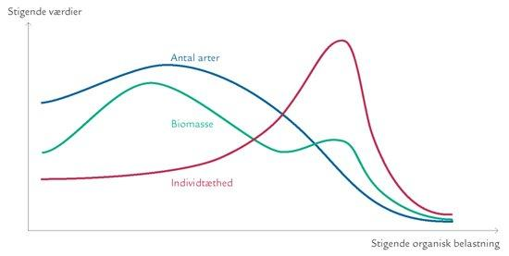

Figuren her viser hvordan stigende organisk forurening påvirker antal af arter (biodiversitet) samt individtæthed

SE SIDE 7

Forureningsindekset er angivet ved et tal mellem 0 og 10, hvor 0 angiver en meget stærkt forurenet sø, og 10 er praktisk taget uforurenet.
Forureningsindekset bestemmes ud fra
- gruppetallet (= antal af fundne arter), der er et tal mellem 1 og 20, samt
- den mest følsomme nøglegruppe. (følsomheden overfor forurening)

Nøglegrupperne er opstillet efter deres følsomhed overfor forurening.

De øverste (slørvinger) er de mest følsomme og de nederste (rottehaler (larver af svirreflue)) er de mindst følsomme. Slørvingenymfer, døgnfluenymfer og vårfluelarver kaldes derfor ofte ”rentvandsfauna”.
Røde dansemyggelarver, røde børsteorme og rottehaler kaldes ”forureningsdominanter”. Mellemgrupperne, tanglopper og vandbænkebidere findes ofte, hvor der er rigeligt med organisk stof, der skal nedbrydes.

Undringsspørgsmål: (diskuter og skriv ned i grupper)
Hvordan tror I vandet ser ud (farve)? … hvad er det der giver vandet denne farve.
Hvad er forurening? Se btt side 133
Hvad er det for en form for forurening vi finder i Frb Have søen.
Hvordan påvirker denne forurening plante og dyrelivet
Hvad er det for faktorer, der bestemmer hvor mange insektarter vi finder? - Nedskriv biotiske og abiotiske faktorer, der direkte eller indirekte har en indflydelse.
Tror du vi finder mange arter / få arter – og hvorfor (begrund)

Hypotese: (Hvilken forureningsgrad forventer I at finde(og dermed hvilke dyr- se side7 ))

Materialer:
Bestemmelsesdug
Fangst ketsjere
Hvide plastbakker
6 x Pincetter, pipetter m afklippet spids
6 x Opbevarings-skål (Syltetøjsglas/petriskåle) til opbevaring af dyr
6 x Eppendorfrør til opbevaring af meget små sårbare dyr
Iltmåler
pH strimler
Secci ”sigte”-skive + målebånd

OPGAVE UDDELING: I arbejder i grupper og fordeler nedenstående opgaver
Antal elever  navne | OPGAVE
2 | Vandet (udseende/farve/lugt/gennemsigtighed)  Sigtedybde =_____cm.  Dybden på vandsøjlen ___m (gæt evt)  Bundens udseende/beskaffenhed (blød / mudret/sandet/ stenet)  Ilt, pH  Ilt måling øverste ½ m af vandsøjlen =__mgO2/L  Ilt måling bunden =__mgO2/L  pH måling=___  KRAV Beskrivelse, billeddokumentation samt overvejelser over hvad vandet,sigtedybden og bundens udseende samt hvorfor ilt og pH kan give info om forureningsgrad.  + Fyld flaske med søvand til exp derhjemme
2 | Fugle, fisk antal + antal af arter, og evt tegn på frøer.  Planter  - langs bredden(mange/få/ingen)  - på bunden(mange/få/ingen)  - i vandet (mange/få/ingen) størrelse af planter i vandet  KRAV Beskrivelse, billeddokumentation samt overvejelser over hvad fugle - og fiske antal og plante mængde og sammensætning indikerer om vandkvaliteten og dermed biodiversitet
Res  ten | Dyr til Makroindex bestemmelse. skal indføres i fællesark si 7  (4 og 4 m. ketsjer, bakke, pincet, pippette, skål + eppendorf til indsamling)  KRAV Indsamle så mange arter som muligt- ET EKSEMPLAR AF HVER ART.  Opbevare dem i Jeres navngivne indsamlingsskål med lidt vand  Meget små fine dyr, der er rentvandsindikatorer (se si 1) passer vi godt på og lægger i eppendorfrør med lidt vand.  Bunddyr indsamles med sigten, skyl sigten i overfladen, så mudder vaskes ud. Tøm materialet over i en hvid bakke og sorter yderligere.  Dyr på sten. Fisk sten op og undersøg for dyr.  Dyr på planter. Med ketcher skrabes imellem breddens planter.

Analyse af dyreindsamling: PÅ SKOLEN
- Brug den hvide plastik-bestemmelsesmåtte til at grovbestemme arterne, sorter dem i hver sin skål
- Se på dyr- evt m stereoluppen. Find evt dyrene i bestemmelsesbøgerne.
- Lav en fællesliste med alle de fundne dyr på tavlen ( se sidste side)

Bestemmelse af forureningsindeks (se bilag)
- Sæt kryds ved alle de fundne dyr og find antallet af dyregrupper = gruppetallet
og noter det. Gruppetal = ____
- Den mest følsomme nøglegruppe, der er fundet, noteres.=___________
- Gå ind i indeksskemaets venstre kolonne under den mest følsomme nøglegruppe, som er fundet.
- Gå mod højre i skemaet til søjlen, der svarer til det samlede antal dyregrupper, der er fundet
.
Forureningsindekset aflæses = ____

Eksempel på bedømmelse
1) Find mest følsomme nøglegruppe: Du fandt ikke slørvinger, men til gengæld har du fundet døgnfluer, som er den næste i rækken.
Du går nu vandret ad den pågældende række (døgnfluer) indtil du kommer til den kolonne der svarer til det antal dyregrupper som blev fundet. Var der 14 dyregrupper til stede vælges kolonnen ”11-16” og makroindextallet ”7”. Index-tallet kan nu oversættes til en ” Forureningsbetegnelse”: ret svagt forurenet, ret god vandkvalitet.

2) På en målestation er fundet flg. dyregrupper:
Vandbiller, vandbænkebidere, røde dansemyggelarver, muslinger, børsteorm og igler: Gruppetallet (antal dyregrupper) er: 6
Mest følsomme dyregruppe er: Vandbænkebidere
Makroindekstallet findes ved at gå ind i rækken med vandbænkebider og kolonnen med gruppetallet 6-10.
Makroindextallet er her 4, og vandet er ret stærkt forurenet.

Ingen holder pause før alt er rengjort og sat på plads.

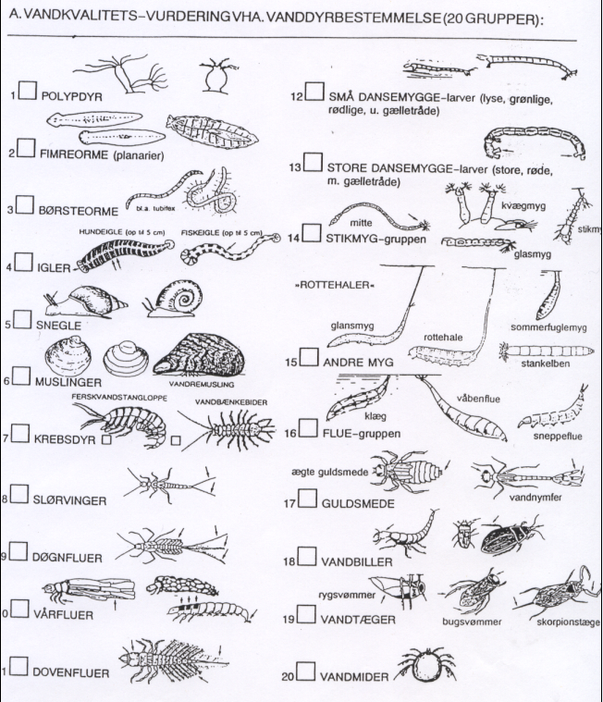

Gruppetal = Antal dyregrupper (=antal xér) fundet = ____

Makroindeksskema | Gruppetal:
Nøglegrupper: | 0-1 | 2-5 | 6-10 | 11-16 | 17-20
Slørvingenymfer til stede  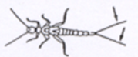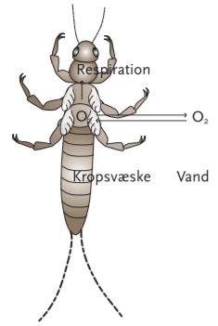 | - | 7 | 8 | 9 | 10
Døgnfluenymfer til stede  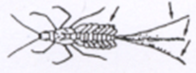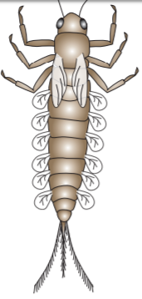 | - | 6 | 7 | 8 | 9
Vårfluelarver til stede  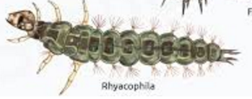 | 4 | 5 | 6 | 7 | 8
Ferskvandstanglopper til stede  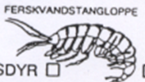 | 3 | 4 | 5 | 6 | 7
Vandbænkebidere til stede  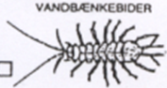 | 2 | 3 | 4 | 5 | 6
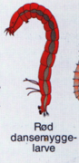  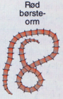  Røde dansemyggelarver og/eller røde børsteorme til stede | 1 | 2 | 3 | 4 | 5
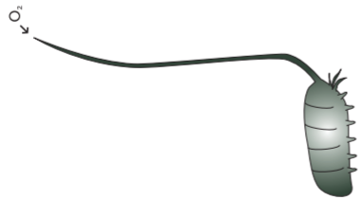  Rottehaler (svirrefluelarver) til stede | 0 | 1 | 2 | - | -

Forurenings -index | Betegnelse
0-1 | overordentlig stærkt forurenet
2 | meget stærkt forurenet
3 | stærkt forurenet
4 | ret stærkt forurenet
5 | middel forurenet
6 | moderat forurenet
7 | ret svagt forurenet
8 | svagt forurenet
9 | let forurenet
10 | slet ikke forurenet

Klasse |  | Dato
Registrede dyregrupper
1 |  | 11
2 |  | 12
3 |  | 13
4 |  | 14
5 |  | 15
6 |  | 16
7 |  | 17
8 |  | 18
9 |  | 18
10 |  | 20
Iltindhold mgO2/L | Bund mgO2/l  Top mgO2/L | Sigtedybde(cm) |  | pH
Højeste nøglegruppe |  | Søens indextal

